Prezenatacija
9. 10. 2013.
ispred
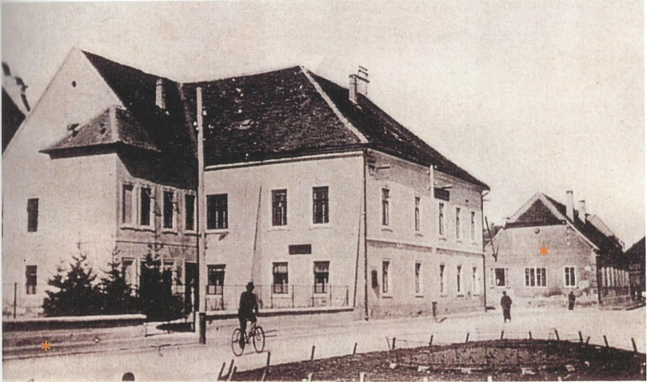
školske knjižnice

Pravila
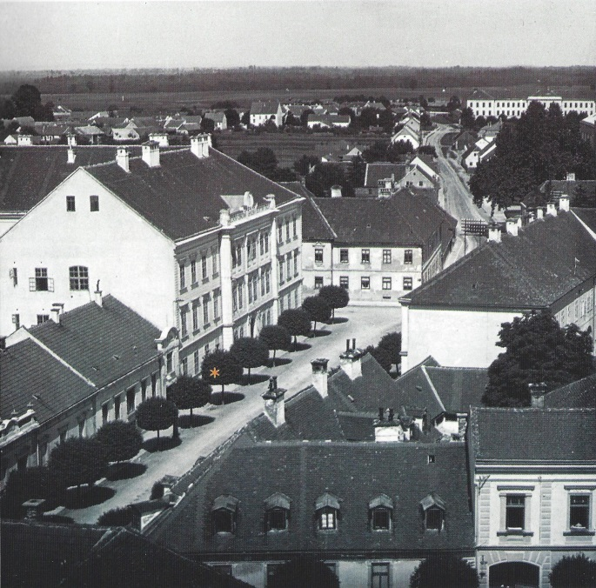
ponašanja i rada
u školi
iz 19. st.

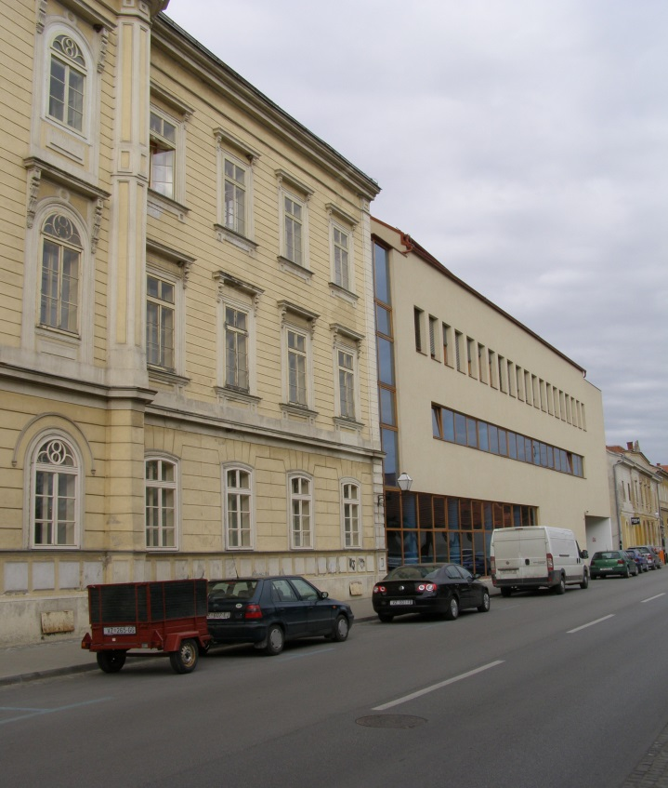

377. godišnjica Prve gimnazije Varaždin

